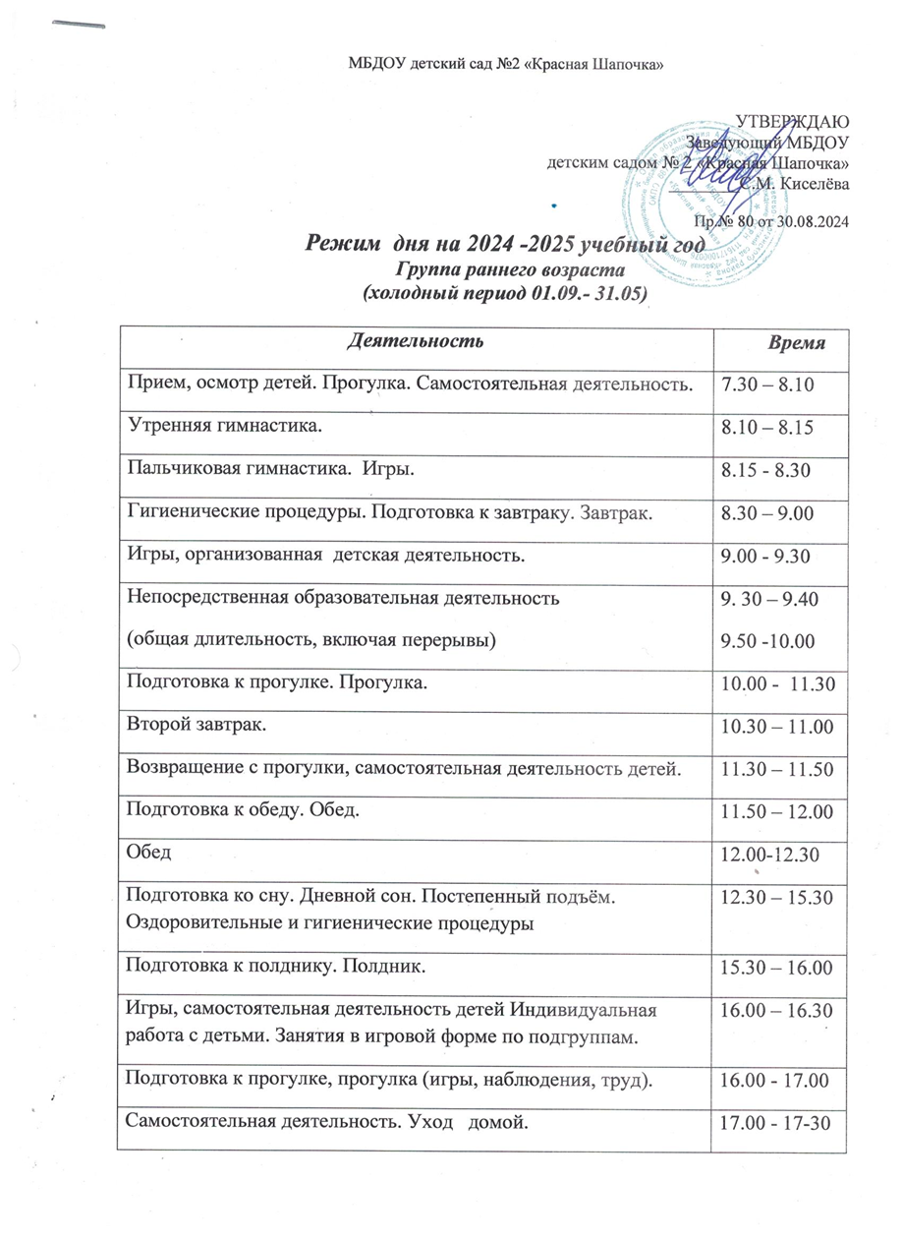

***(теплый период 01.06.-31.08.)***

|  |  |
| --- | --- |
| ***Деятельность*** | ***Время*** |
| Прием, осмотр детей. Прогулка. Самостоятельная деятельность. | 7.30 – 8.10 |
| Утренняя гимнастика. | 8.10 – 8.15 |
| Пальчиковая гимнастика. Игры. | 8.15 - 8.30 |
| Гигиенические процедуры. Подготовка к завтраку. Завтрак. | 8.30 – 9.00 |
| Игры. Подготовка к прогулке. Выход на прогулку. | 9.00 - 9.30 |
| Прогулка. Игры. Самостоятельная деятельность детей,  занятия в игровой форме по подгруппам. | 9.30-11.30  9.40-9.50  10.00-10.10 |
| Второй завтрак. | 10.30 – 11.30 |
| Возвращение с прогулки, самостоятельная деятельность детей. | 11.30 – 11.50 |
| Подготовка к обеду. | 11.50 – 12.00 |
| Обед | 12.00-12.30 |
| Подготовка ко сну. Дневной сон. Постепенный подъём. Оздоровительные и гигиенические процедуры | 12.30 – 15.30 |
| Подготовка к полднику. Полдник. | 15.30 – 16.00 |
|  |  |
| Подготовка к прогулке, прогулка Игры, самостоятельная деятельность детей Индивидуальная работа с детьми. Занятия в игровой форме по подгруппам. | 16.00 – 16.30  (16.20-16.30  16.40-16.50) |
| Уход детей домой. | до 17-30 |

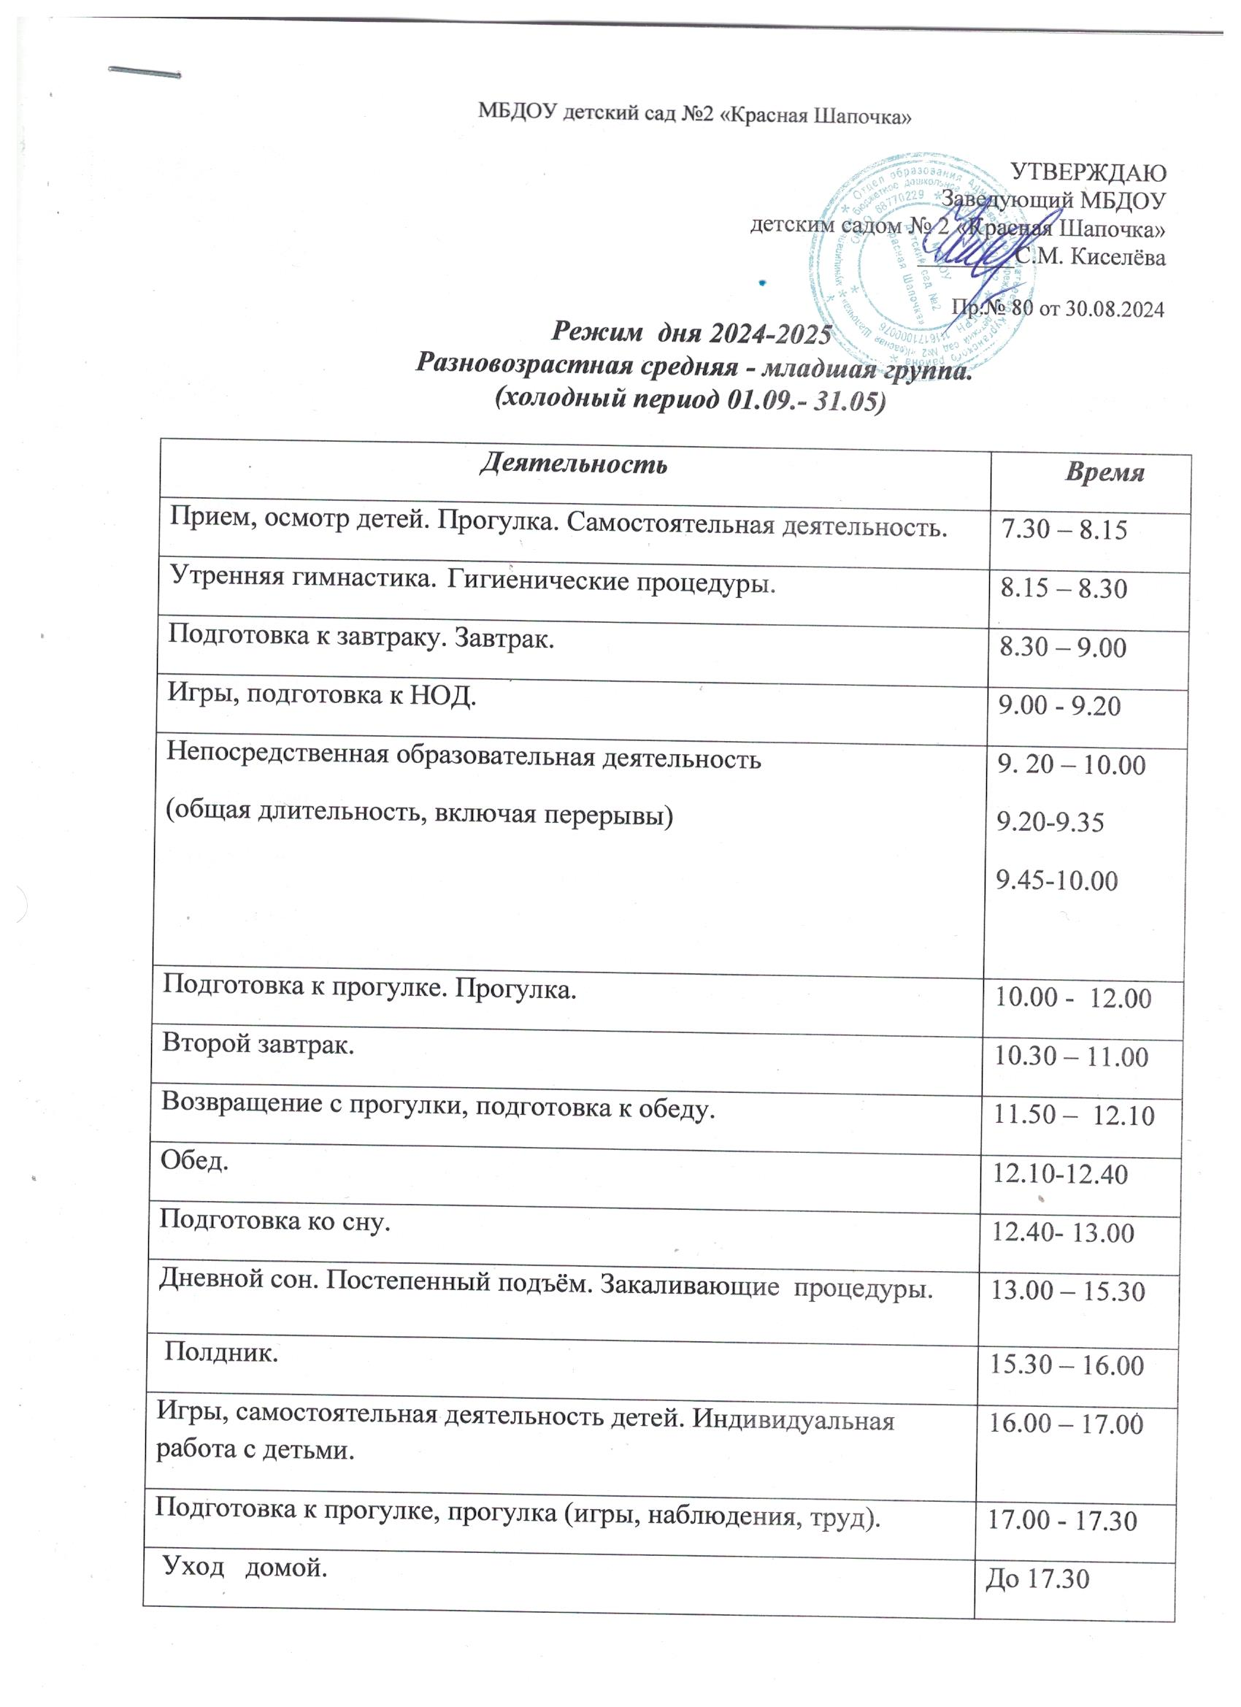

***(теплый период 01.06.-31.08.)***

|  |  |
| --- | --- |
| ***Деятельность*** | ***Время*** |
| Прием, осмотр детей. Прогулка. Самостоятельная деятельность. | 7.30 – 8.15 |
| Утренняя гимнастика. Гигиенические процедуры. | 8.15 – 8.30 |
| Подготовка к завтраку. Завтрак. | 8.30 – 9.00 |
| Игры. Самостоятельная деятельность детей. | 9.00 - 9.20 |
| Прогулка. Игры. Возвращение с прогулки.  занятия в игровой форме по подгруппам на свежем воздухе | 9.20-12.00  9.40-9.55  10.10-10.25 |
| Второй завтрак. | 10.30 – 11.00 |
| Подготовка к обеду. Обед. | 12.10 – 12.40 |
| Подготовка ко сну. Дневной сон. Постепенный подъём. Закаливающие процедуры. | 12.40 – 15.30 |
| Подготовка к полднику. Полдник. | 15.30 – 16.00 |
| Игры, самостоятельная деятельность детей. Индивидуальная работа с детьми. | 16.00 – 17.00 |
| Подготовка к прогулке, прогулка (игры, наблюдения, труд). | 17.00 - 17.30 |
| Уход детей домой. | до 17-30 |

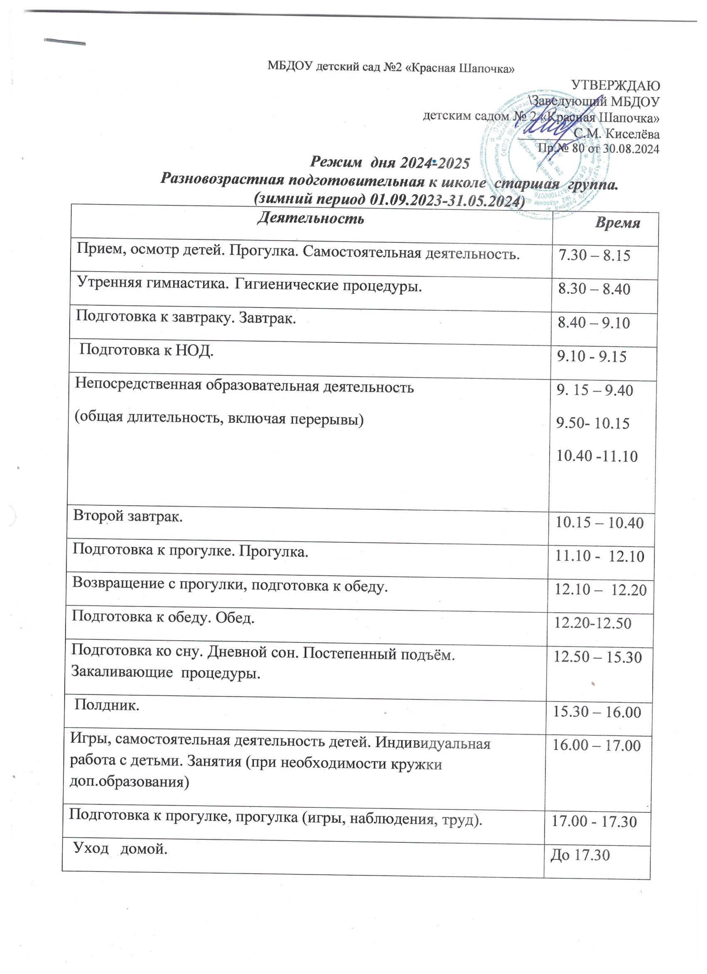

***(теплый период 01.06.-31.08.)***

|  |  |
| --- | --- |
| ***Деятельность*** | ***Время*** |
| Утренний прием, осмотр детей. Прогулка. Самостоятельная деятельность. | 7.30 – 8.30 |
| Утренняя гимнастика. Гигиенические процедуры. | 8.30 – 8.40 |
| Подготовка к завтраку. Завтрак. | 8.40 – 9.10 |
| Подготовка к прогулке. | 9.10 - 9.20 |
| Прогулка. Игры. Возвращение с прогулки.  занятия в игровой форме по подгруппам на свежем воздухе | 9.20-12.15  9.40-10.05  10.15-10.40 |
| Второй завтрак. | 10.40 – 11.00 |
| Подготовка к обеду. Обед. | 12.15 – 12.30 |
| Подготовка ко сну. Дневной сон. Постепенный подъём. Закаливающие процедуры. | 12.30 – 15.30 |
| Подготовка к полднику. Полдник. | 15.30 – 16.00 |
| Игры, самостоятельная деятельность детей. Индивидуальная работа с детьми. | 16.00 – 17.00 |
| Подготовка к прогулке, прогулка (игры, наблюдения, труд). | 17.00 - 17.30 |
| Уход детей домой. | до 17-30 |